BAB II

TINJAUAN PUSTAKA

Buah Pala

Morfologi Buah Pala
Indonesia memiliki beragam banyak jenis tanaman obat. Jenis tanaman ini termasuk dalam kelompok tanaman obat mencapai lebih dari 1000 jenis, salah satunya tanaman pala (Myristica Fragrans Houtt) termasuk family Myristicaceae adalah tanaman asli Kepulauan Banda Di Timur Indonesia Maluku tanaman ini selain di Banda juga dibudidayakan di Sumatera, Brasil, Grenada, Karibia, Malaysia, India Selatan dan Sri lanka (Tuasikal, 2016). Daerah penghasil utama buah pala di Indonesia adalah Kabupaten Maluku, Sulawesi Utara, Sumatera Barat, Aceh Darussalam, Jawa Barat, Papua. Pala dikenal sebagai tanaman rempah yang memiliki nilai ekonomis dan multiguna karena setiap bagian tanaman dapat dimanfaatkan dalam berbagai industri makanan, minuman, obat-obatan, parfum dan kosmetik (Eresia Makanaung & Edi Suryanto, 2021).
Pala (Myristica Fragrans Houtt) merupakan rempah-rempah yang banyak digunakan dalam industri Makanan, obat-obatan dan kosmetik. Biji pala dan bunga pala digunakan sebagai sumber rempah-rempah, dan pala sering diolah Untuk semua jenis makanan, seperti permen, Sirup, selai, jeli dan chutney. Untuk ukuran batang pohon pala tumbuh tegak bersama ranting biasanya mencapai ketinggian kurang lebih 20 meter, Biji pala memiliki panjang 1,5 – 4,5 cm dengan lebar 1 – 2,5 cm, Tinggi batang buah pala umumnya mencapai 10 – 15 meter.
Buah pala memiliki daun yang lebat serta bercabang banyak dan teratur. buah pala ini berbentuk bulat berwarna hijau kekuningan yang berbelah dua ketika matang, garis tengah buah pala berkisar 3-9 cm, daging buah tebal dan mempunyai rasa asam dan berwarna keputihan, pada bagian kulit biji berwarna coklat dan untuk bagian luar berwarna mengkilap, sedangkan bunga berwarna merah gelap dan kadang putih kekuningan membungkus biji, buah pala memiliki mahkota yang berbentuk rindang yang berada dipucuk atas. Daging buah pala mengandung zat aromatik flavour yang terdiri dari minyak atsiri yaitu miristisin adalah cairan kental kuning emas (Eresia Makanaung & Edi Suryanto, 2021).
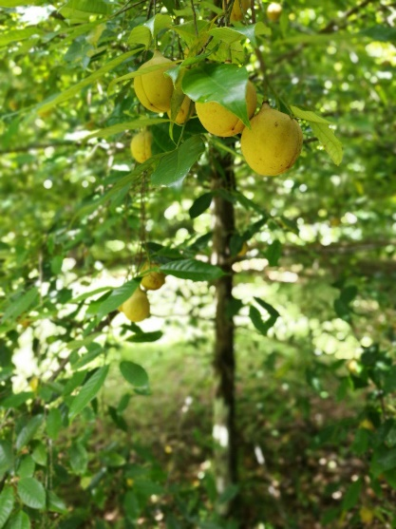
Gambar 2 . 1 Poho Pala
https://www.goodnewsfromindonesia.id/2018/03/20/jalan-panjang-dan-sejarah-pala-dari-kepulauan-banda, diakses pada hari Senin 10 Januari 2022

Klasifikasi Ilmiah Pala
Pala memiliki klasifikasi sebagai berikut:
Kingdom : Plantae
Subkingdom : Tracheobionta (tumbuhan berpembuluh)
Divisi : Magnoliophyta (tumbugan berbunga)
Kelas : Magnoliopsida (berkeping dua/dikotil) :
Subkelas : Magnoliidae
Ordo : Magnoliales
Family : Myristicaceae
Genus : Myristica
Spesies : Myristica fragrans Houtt Divisi

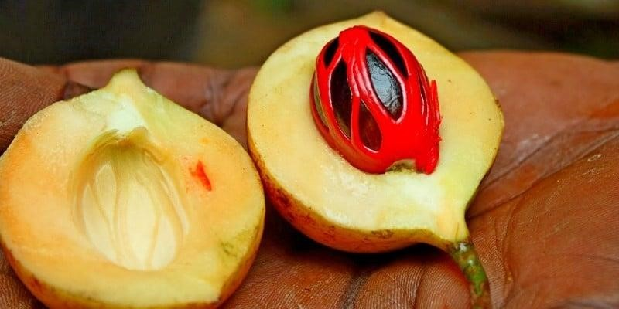
Gambar 2 . 2 Buah Pala

Sumber: https://www.deherba.com/mengenal-manfaat-pala-bagi-kesehatan-
anda.html, diakses pada hari kamis 9 Desember 2021

Kandungan Gizi Pala
Kandungan Gizi Pala per 100 gram | Jumlah  Gizi | Persentase  RDA
Energi | 525 Kcal | 26
Karbohidrat | 49,29 g | 38%
Protein | 5,84 g | 10%
Lemak Total | 36,31 g | 180%
Kolesterol | 0 mg | 0 %
Diet Serat | 20,8 g | 55%
Folat | 76 µg | 19%
Niacin | 1,299 mg | 8%
Pyridoxine | 0,160 mg | 12%
Riboflavin | 0,057 mg | 4%
Tiamin | 0,346 mg | 29%
Vit.A | 102 IU | 3,5%
Vit. C | 3 mg | 5%
Sodium | 16 mg | 1%
Potassium | 350 mg | 7,5%
Calcium | 184 mg | 18%
Copper | 1.027 mg | 114%
Iron | 3,04 mg | 38%
Magnesium | 183 mg | 46%
Manganese | 2.900 mg | 126%
Phosporus | 213 mg | 30%
Zink | 215 mg | 20%
β-Caroten | 16 µg | --
β-Cryptoxanthin | 90 µg | --
Tabel 2 . 1 Kandungan Gizi Pala

B. KARIES GIGI

Definisi Karies Gigi
Karies gigi dan mulut adalah suatu proses kronis yang dimulai dengan larutnya email, sebagai akibat terganggunya keseimbangan antara email dan sekelilingnya yang disebabkankan oleh pembentukan asam mikrobal destruksi komponen organik dan akhirnya terjadi kavitas atau pembentukan tulang (Zuniawati, 2019).
Karies gigi atau kerusakan gigi adalah penyakit infeksi yang merusak struktur gigi, yaitu email gigi, dentin dan sementum masuk ke dalam karies gigi. Penyakit jaringan keras gigi ini disebabkan oleh aktivitas metabolisme bakteri dalam plak menjadi asam, yang menyebabkan demineralisasi akibat interaksi antara produk mikroba.
Kerusakan ini hanya dapat dilihat di bawah mikroskop pada awalnya, tetapi seiring waktu, akan muncul dalam bentuk leukoplakia atau pelunakan semen akar pada email (Deynilisa, 2016).
Terjadinya karies gigi dapat disebabkan oleh faktor etiologi dan faktor risiko. Penyebabnya merupakan faktor utama yang secara langsung mempengaruhi rongga mulut, dan faktor risiko merupakan faktor tidak langsung yang mendorong terjadinya karies gigi.
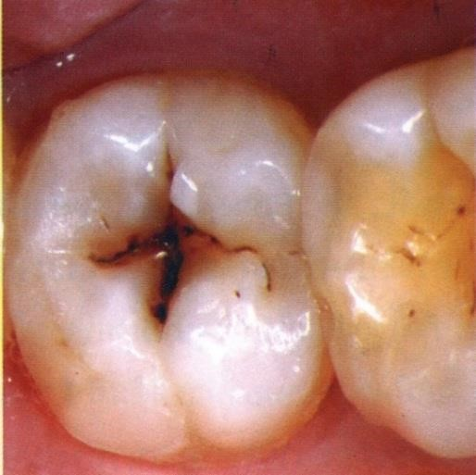
Gambar 2 . 3 Karies Gigi
Sumber : https://klinikjoydental.com/cara-mencegah-karies-gigi/, diakses pada hari kamis 9 Desember 2021

Etologi Terjadinya Karies Gigi
Terjadinya karies gigi dapat disebabkan oleh faktor etiologi dan faktor risiko. Faktor etilogi merupakan faktor utama yang secara langsung mempengaruhi rongga mulut, dan faktor risiko merupakan faktor tidak langsung yang mendorong terjadinya karies gigi.
- Faktor langsung
- Host
Host merupakan suatu bagian dari dalam tubuh seperti struktur dan komposisi gigi yang memiliki peranan paling penting. Struktur gigi yang paling resisten terhadap karies yaitu email. Bentuk anatomi gigi juga mempengaruhi terjadinya karies gigi yaitu apabila pit dan fissure dalam maka sisa makanan akan lebih mudah menumpuk dan jika dibiarkan dapat berkembang menjadi karies gigi (Purnakarya, 2013).
Saliva mempengaruhi terjadinya karies gigi karena salah satu fungsi saliva yaitu membantu menjaga kebersihan gigi dan mulut. Sekresi saliva yang sedikit dapat menyebabkan tingginya kejadian karies gigi karena menurunnya kemampuan saliva untuk membersihkan sisa makanan dalam rongga mulut.(Tarigan, 2014)
- Mikroorganisme
Mikroorganisme yang dapat mengakibatkan karies gigi yaitu streptococcus mutans dan lactobacillus. Mikroorganisme utama yang berperan pada proses terjadinya karies gigi yaitu Streptococcus mutans kemudian proses pembentukan kavitas akan dilanjutkan oleh lactobacillus. Plak merupakan kumpulan suatu bakteri yang tidak dapat terkalsifikasi yang berupa lapisan lunak, dapat melekat pada seluruh permukaan gigi maupun tambalan gigi tetapi paling sering terdapat pada permukaan yang sulit untuk dibersihkan. Pembentukan kavitas pada gigi dapat terjadi karena pH didalam rongga mulut dalam keadaan asam.
- Substrat
Substrat merupakan berbagai macam makanan dan minuman yang dapat mempengaruhi pembentukan plak. Plak gigi dapat membantu perkembangbiakan serta kolonisasi bakteri. Substrat yang paling berpengaruh terhadap kejadian karies gigi yaitu makanan yang banyak mengandung gula. Konsumsi gula yang dilakukan secara berulang-ulang dalam satu hari dapat mengakibatkan pH rongga mulut menjadi asam sehingga pembentukan plak lebih mudah terjadi (Purnakarya, 2013).
- Waktu
Karies merupakan penyakit yang berkembangnya lambat dan keaktifannya berjalan bertahap serta merupakan proses dinamis yang ditandai oleh periode demineralisasi dan remineralisasi.2 Kecepatan karies anak-anak lebih tinggi dibandingkan dengan kecepatan kerusakan gigi orang dewasa (Purnakarya, 2013).
Karies gigi dapat terjadi karena adanya gangguan keseimbangan antara proses remineralisasi dan demineralisasi yang dipengaruhi oleh konsumsi gula, kualitas email, dan jumlah plak dalam rongga mulut (Purnakarya, 2013).
- Faktor tidak langsung
- Usia
Kejadian karies gigi dapat meningkat seiring dengan bertambahnya usia. Anak-anak memiliki resiko tinggi terhadap karies karena sulitnya melakukan pembersihan gigi pada saat baru erupsi. Menurut penelitian yang dilakukan oleh Tarigan tahun 2014 membuat faktor usia menjadi 3 fase, yaitu:
- Periode gigi bercampur: Pada periode ini gigi molar satu permanen paling sering terkena karies gigi.
- Periode remaja usia 14-20 tahun: pada periode ini yang sering terjadi adalah pembengkakan gusi yang disebabkan oleh perubahan hormonal, sehingga membuat kebersihan gigi dan mulut kurang terjaga dan meningkatkan prevalensi karies.
- Usia 40-50 tahun: pada periode ini akan terjadinya resesi gingiva sehingga sisa makanan lebih mudah menempel dan sukar dibersihkan (Tarigan, 2014).
- Jenis kelamin
Pertumbuhan gigi sulung maupun gigi permanen lebih cepat terjadi pada wanita. Hal tersebut membuat prevalensi karies gigi lebih banyak terjadi pada wanita, karena gigi lebih lama terpapar oleh faktor etiologi dalam rongga mulut (Fajerscov, 2008).
- Keturunan
Prevalensi karies gigi yang terjadi pada orang tua dapat mempengaruhi karies gigi pada anaknya. Orang tua dengan prevalensi karies tinggi cenderung memiliki anak denga prevalensi karies tinggi, begitu juga apabila orang tua dengan prevalensi karies rendah maka karies pada anaknya cenderung rendah pula. Faktor keturunan belum dipastikan dapat mempengaruhi prevalensi karies gigi, karena dapat dipengaruhi oleh kebiasaan dan perilaku pada satu keluarga.(Fajerscov, 2008)
- Sosial Ekonomi
Keadaan ekonomi suatu keluarga dapat mempengaruhi status karies. Anak yang berasal dari keluarga dengan status ekonomi rendah diketahui memiliki indeks DMF-T yang lebih tinggi dibandingkan dengan anak yang berasal dari status ekonomi tinggi (Tulangow, 2013).
Status ekonomi dapat mempengaruhi sikap dan perilaku salah satunya dalam hal memelihara kebersihan gigi dan mulutnya (Fajerscov, 2008).

Perjalanan Karies
Karies terjadi hanya bila ada bakteri Streptococcus mutans dan Lactobacillus yang mampu menghasilkan asam untuk proses demineralisasi struktur gigi. Karakteristik klinis ditandai dengan kavitasi pada pits dan fisura, permukaan halus dan permukaan akar gigi. Kavitas terjadi akibat proses demineralisasi oleh asam hasil metabolisme bakteri dalam plak, yang mengubah karbohidrat menjadi energi dan asam organik. Proses demineralisasi terjadi bila pH mencapai 5,0-5,5. Proses demineralisasi dapat dihambat apabila pH >5,5 yang dapat diperoleh dari sistem dapar saliva, modifikasi diet, atau fluoridasi. Pada pH >5,5, terjadi proses remineralisasi struktur gigi yaitu saat mineral menggantikan bagian permukaan email yang mengalami demineralisasi. Proses demineralisasi dan remineralisasi akan terjadi silih berganti.
Keberhasilan perawatan karies gigi adalah dengan memahami keseimbangan antara proses demineralisasi dan remineralisasi. Restorasi diperlukan bila sudah terjadi kavitas untuk mengembalikan bentuk, fungsi pengunyahan dan estetika.(Sibarani, 2014)

Bakteri

Pengertian Bakteri
Bakteri umumnya berbentuk satu sel atau sel tunggal atau uniseluler, tidak mempunyai klorofil, berkembang biak dengan pembelahan sel biner. Tempat hidup bakteri tersebat dimana–mana, yaitu diudara, di dalam tanah, di dalam air, pada bahan – bahan, tanaman ataupun tubuh manusia atau hewan (Meganada Hiaranya Putri, Sukini, 2017).

Macam – macam bakteri dironnga mulut
- Bakteri Streptococcus mutans

Bakteri Streptococcus mutans meupakan mikroorganisme kariogenik yang memicu terbentuknya plak biofilm pada gigi yang memetabolisme sukrosa menjadi gula yang lengket. Streptococcus mutans berasal dari kingdom morera, Divisio Firmicutes, Class Bacili, Order Lactobacilalles, Family Streptococcaceae, dan berasal dari Genus Streptococcus, Streptococcus mutans pertama kali diisolasi oleh Clark pada tahun 1924 dari gigi manusia yang mengalami karies. Streptococcus mutans berfungsi penting terhadap terjadinya karies gigi. Streptococcus mutans lebih banyak di temukan dibidang spesies penyebab karies lainya, bahkan pada anak hanya ditemukan Streptococcus mutans, terlalu banyak terekpose glukosa dapat menyebabkan banyaknya Streptococcus mutans dan menyebabkan lesi karies. Streptococcus mutans diambil berdasarkan hasil pemeriksaan mikrobiologi dengan pengecekan gram. Bakteri ini berbentuk oval dan berbeda dari bentuk spesies Streptococcus lainya, sehingga disebut mutans dari Streptococcus.(Rini Kartini Kadir, 2020)
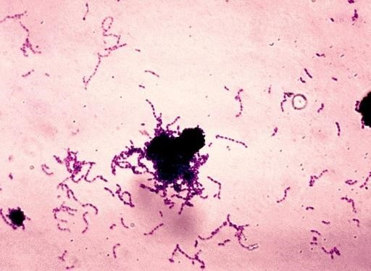
Gambar 2 . 4 Streptococcus mutans
Sumber: https://en.wikipedia.org/wiki/File:Streptococcus_mutans_01.jpg, diakses
pada hari kamis 9 Desember 2021

- Bakteri Lactobacillus acidophilus

Lactobacillus acidophilus merupakan prodesen asam laknat yang produktif dan bersifat toleran terhadap asam. Lactobacillus acidophilus hidup dalam plak dan dapat merusak struktur gigi karena adanya proses fermentasi karbohidrat. Bakteri ini mempunyai peran penting sekunder dalam proses terjadinya karies gigi karena bersifat asidogenik dan asidurik yang dapat bertahan hidup dalam suasana asam. Lactobacillus acidophilus tidak dapat melekat secara langsung ke enamel gigi, namun dapat berkerja beriringan dengan tubuh bantuan Streptococcus mutans sebagai bakteri yang berperan dalam proses demineralisasi gigi (ALMAIDAH AR, 2020).

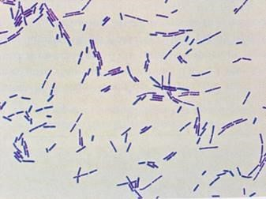
Gambar 2 . 5 Lactobacillus acidophilus
Sumber: https://goprep.co/how-do-you-observe-lactobacillusbacterium-i-1nkve3, diakses pada hari kamis 9 Desember 2021
- Bakteri Staphylococcus sp

Morfologi sel: bentuk coccus, susunan bergerombol, tidak berflagel, tidak berspora, tidak berkapsul, Gram positif. Morfologi koloni pada media agar darah : bentuk koloni bulat, ukuran 2 – 4 mm, membentuk pigmen kuning emas (Staphylococcus aureus ), pigmen kuning jeruk dibentuk oleh Staphylococcus saprophyticus dan pigmen putih porselin dihasilkan 9 oleh Staphylococcus epidermidis , permukaan cembung, tepi rata dan hemolisa bervareasi alfa, beta dan gama. Sifat fisiologi : bersifat aerob, tumbuh optimal pada suhu 370C dan pembentukan pigmen paling baik pada suhu 200C, memerlukan NaCl sampai 7,5 %, resisten terhadap pengeringan dan panas (Aidilfit Chatim, 2010).
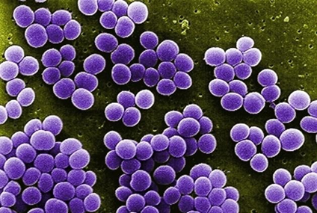
Gambar 2 . 6 Staphylococcus sp
Sumber: https://news.weill.cornell.edu/news/2015/02/researchers- producefirst-\map-of-new-york-city-subway-system-microbes-christopher-mason, diakses pada hari kamis 9 Desember 2021
- Bakteri Streptococcus viridans
Streptococcus viridans adalah bakteri komensal dari traktus Respi ratorius bagian atas dan traktus gastrointestinal dari manusia. Bakteri ini ditemukan dalam jumlah besar didalam rongga mulut manusia. Streptococcus ini bersifat anaerob fakultatif. Disekeliling dari koloni bakteri ini terdapat zona α-hemolisis dan tidak seperti Streptococcus pneumoniae, resisten terhadap optosin. Streptococcus viridans mempunyai beberapa faktor virulensi. Bakteri ini melekat ke email gigi dan gusi melalui berbagai karbohidrat, ini merupakan hal yang penting dalam membentuk dan mempertahankan. Streptococcus viridans dapat menyebabkan karies gigi, faktor yang berperan dalam patogenesis terjadinya karies gigi bersifat kompleks.
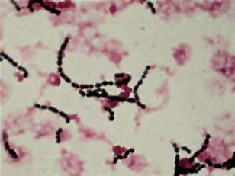
Gambar 2 . 7 Streptococcus viridans
Sumber : https://jerryfeagin.hatenablog.com/entry/2018/11/20/200026,
diakses pada hari kamis 9 Desember 2021

- Media Pertumbuhan Bakteri

1. Pengertian Media
Media adalah campuran nutrien atau zat makanan yang dibutuhkan oleh mikroorganisme untuk pertumbuhan. Sifat media pembenihan yang ideal adalah mampu memberikan pertumbuhan yang baik jika ditanami kuman, mendorong pertumbuhan dengan cepat, murah, mudah dibuat kembali, dan mampu memperlihatkan sifat khas mikroba yang diinginkan (Leba, 2017).

2. Jenis Media Pertumbuhan Bakteri
- Medium diferensial

Medium diferensial adalah salah satu kategori dari medium yang digunakan untuk mempercepat identifikasi suatu mikroba. Medium apapun yang memungkinkan mikroba untuk tumbuh sehingga mikroba-mikroba dapat dibedakan atau dikategorikan menurut pertumbuhannya dapat disebut sebagai medium diferensial. Contoh dari medium diferensial adalah plat agar darah (Blood Agar Plate = BAP).
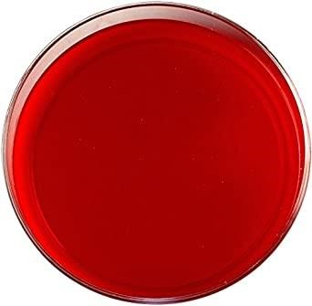
Gambar 2 . 8 Medium diferensial
Sumber : https://www.amazon.com/Hardy-Diagnostics-A10-Blood-
Tryptic/dp/B01M5H1CFR,
diakses pada hari kamis 9 Desember 2021

- Media Selektif

Media yang digunakan memiliki bahan kimia yang ditambahkan untuk menghambat pertumbuhan beberapa mikroba tertentu namun tidak yang lainnya. Mikroba dapat tumbuh pada medium jenis ini namun tidak dengan mikroba lainnya. Contoh dari media selektif adalah agar fenilitil alkohol (Phenylethyl Alcohol = PEA).

Ekstraksi

1) Definisi Ekstraksi
Ekstraksi adalah salah suatu teknik pemisahan kimia untuk memisahkan atau menarik satu atau lebih komponen atau senyawa- senyawa (analit) dari suatu sampel dengan menggunakan pelarut tertentu yang sesuai (Leba, 2017).

2) Teknik Ekstraksi
Teknik ekstraksi menurut (Endarini, 2016), yaitu:

- Maserasi

Maserasi dilakukan dengan cara perendaman bagian tanaman secara utuh atau sudah digiling kasar dengan pelarut dalam bejana tertutup pada suhu kamar selama sekurang-kurangnya 3 hari dengan pengolahan berkali-kali sampai semua tanaman dapat larut ke dalam cairan pelarut .
Pelarut yang digunakan pada teknik maserasi adalah alkohol atau kadang-kadang juga air. Campuran ini kemudian disaring dan ampas yang diperoleh dipres untuk memperoleh bagian cairnya saja. Keuntungan proses maserasi diantaranya adalah bahwa bagian tanaman yang akan diestraksi tidak harus dalam wujud serbuk yang halus, tidak diperlukan keahlian khusus dan lebih sedikit kehilangan alkohol sebagai pelarut seperti pada proses perkolasi atau sokletasi.
Kerugian proses maserasi adalah perlunya dilakukan pengadukan, pengepresan, dan penyaringan, terjadinya residu pelarut di dalam ampas, serta mutu produk akhir yang tidak konsisten (Endarini, 2016).
- Perkolasi

Perkolasi merupakan teknik yang paling sering digunakan untuk mengekstrak bahan aktif dari bagian tanaman dalam penyediaan tinktur dan ekstrak cair. Perkolator biasanya berupa silinder yang sempit dan panjang dengan kedua ujungnya berbentuk kerucut yang terbuka.
Langkah pertama pada teknik ekstraksi dengan perkolasi adalah bagian tanaman yang akan diekstrak dibasahi dengan sejumlah pelarut yang sesuai dan dibiarkan selama kurang lebih 4 jam dalam tangki tertutup. Bagian tanaman yang dijadikan sampel dimasukkan ke dalam perkolator dan bagian atas perkolator ditutup.
Pelarut biasanya ditambahkan hingga membentuk lapisan tipis di bagian tanaman yang akan dieskstrak. Bagian tanaman ini dibiarkan mengalami maserasi selama 24 jam dalam perkolator tertutup. Cairan hasil perkolasi dibiarkan keluar dari perkolator dengan membuka bagian pengeluaran (tutup bawah) perkolator. Pelarut ditambahkan lagi (seperti membilas) sesuai dengan kebutuhan hingga cairan ekstrak yang diperoleh menjadi kurang lebih tiga per empat dari volume yang diinginkan dalam produk akhir.
Ampas ditekan/dipres dan cairan yang diperoleh ditambahkan ke dalam cairan ekstrak. Sejumlah pelarut kemudian ditambahkan lagi ke dalam cairan ekstrak untuk memperoleh ekstrak dengan volume yang diinginkan (Endarini, 2016).

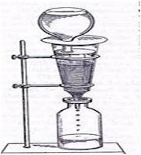
Gambar 2 . 9 Perkolasi
Sumber : http://husnasariagustina.blogspot.com/2013/11/tugas-pengelolaanlaboratorium.html
diakses pada hari jumat 10 Desember 2021

- Sokletasi

Teknik ekstraksi sokletasi dilakukan dengan cara bagian tanaman yang sudah digiling halus dimasukkan ke dalam kantong berpori (thimble) yang terbuat dari kertas saring yang kuat dan dimasukkan ke dalam alat soklet untuk dilakukan ekstraksi. Pelarut yang ada dalam labu akan dipanaskan dan uapnya akan mengembun pada kondenser.
Embunan pelarut akan merayap turun menuju kantong berpori yang berisi bagian tanaman yang akan diekstrak. Kontak antara embunan pelarut dan bagian tanaman ini menyebabkan bahan aktif terekstraksi. Ketinggian cairan dalam tempat ekstraksi akan meningkat hingga mencapai puncak kapiler, maka cairan dalam tempat ekstraksi akan tersedot mengalir ke labu selanjutnya.
Proses ekstraksi soklet berlangsung secara terus-menerus (kontinyu) dan dijalankan sampai tetesan pelarut dari pipa kapiler tidak lagi meninggalkan residu ketika diuapkan.
Keuntungan dari proses sokletasi jika dibandingkan dengan prosesproses yang telah dijelaskan sebelumnya adalah dapat mengekstraksi bahan aktif dengan lebih banyak walaupun menggunakan pelarut yang lebih sedikit, sedangkan kelemahan ekstraksi dengan soklet ini jika dibandingkan dengan teknik ekstraksi yang lain adalah teknik ekstraksi ini memerlukan ekstraksi yang panjang dan pelarut yang banyak (Endarini, 2016)

Metode Uji Antimikroba
Metode uji antimikroba dapat dilakukan dengan banyak metode, untuk mengukur nilai hambat salah satunya dengan metode difusi. Difusi adalah metode yang paling umum. Metode difusi digunakan untuk mengukur daya hambat senyawa antimikroba yang ada dalam ekstrak. Metode ini menggunakan kertas cakram (paper disc) yang digunakan untuk menampung zat antimikroba. Kertas cakram diletakkan pada permukaan media pertumbuhan yang telah diinkubasi, kemudian diinkubasi pada suhu 37°C selama 18-24 jam. Hasil yang diperoleh adalah ada tidaknya pembentukan zona bening di sekitar kertas cakram yang menunjukkan adanya zona hambat pertumbuhan bakteri dan pengukuran dilakukan dengan jangka sorong (Hanief, 2013)

Zona Hambat

Zona hambat adalah daerah dimana bakteri terhambat pertumbuhannya akibat antibakteri atau antimikroba. Diameter zona hambat pertumbuhan Streptococcus mutans yaitu tidak ditemukan adanya pertumbuhan bakteri Streptococcus mutans atau zona bening yang terdapat pada media Blood Agar Plate (BAP), yang kemudian diukur dengan menggunakan jangka sorong (surakarta, 2016).
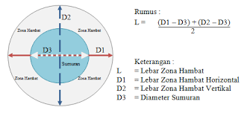
Gambar 2 . 10 Zona hambat
Sumber : (Muhammad et al., 2020)
Diakses pada hari 10 Januari 2022

Menurut Davis dan Stout, klasifikasi respon hambat pertumbuhan bakteri dilihat berdasarkan diameter zona bening adalah sebagai berikut:
Diameter Zona Bening | Respon Hambat Pertumbuhan Bakteri
≤5 mm  5-10 mm  10-20 mm  ≥20 mm | Lemah  Sedang  Kuat  Sangat Kuat
Gambar 2 . 11 Klasifikasi diameter zona hambat dan daya hambat pertumbuhan bakteri

- Kerangka Teori

Buah Pala memiliki kandungan flavonoid sebagai antibakteri untuk menghambat pertumbuhan bakteri Streptococcus mutans yang dimana bakteri tersebut menjadi faktor utama terjadinya karies gigi pada manusia. Penyebab karies diantaranya mikroorganisme, host, substrat dan waktu.

Menghambat bakteri Streptococcus mutans
Streptococcus mutans

Tidak menghambat pertumbuhan bakteri Streptococcus mutans

Buah pala

Ekstrak

Streptococcus mutans

Gambar 2 . 12 Kerangka Teori

